B&R podporuje skupinu OMAC na veletrhu Packology 2013
Působivé demo na veletrhu balení v Itálii
Organizace pro automatizaci strojů a řízení (OMAC) nadále získává své příznivce nejen v Evropě, ale také v klíčových rozvíjejících se trzích, jako je Indie, kde se v letošním roce představí demo firmy Nestlé nejméně na třech veletrzích. Organizace má své kořeny v USA. multinationals.
Co to má společného s B&R? A proč B&R poslalo své klíčové manažery z oblasti balicích strojů z Itálie, Německa a Severní Ameriky na veletrh Packology pořádaný asociací UCIMA (Italian Packaging Machinery Manufacturers Association) v Itálii?
Jedním z důvodů je určitě globální prostředí, ve kterém působí výrobci balících strojů stejně jako jejich dodavatelé automatizační techniky, kteří musí poskytovat mezinárodní podporu. Celosvětoví výrobci jsou hlavními zákazníky pro evropské výrobce strojů, čímž jsou velmi důležití i pro B&R. To je důvod, proč společnost zřídila tým Global Packaging Solutions, který nabízí podporu v Evropě, Americe, Asii/Tichomoří, Číně a Indii.
Podíl nadnárodních společností, které potřebují šířit mezinárodní normy na rozvíjejících se trzích, aby nečelili chaosu, pokud jde o provoz a údržbu balicích linek, neustále roste. "OMAC je to nejlepší pro evropské výrobce strojů," vysvětluje Maurizio Tarozzi, globální technologický manažer pro balení v B&R a zástupce asociace UCIMA. "Rádi bychom řekli, že sdílení je vítězství, a podporou globálního přijetí klíčových standardů IEC a ISA, spolu s osvědčenými postupy vyvíjenými skupinou OMAC, všichni sdílíme společné způsoby komunikace ve světě strojů."
"Vítáme příležitost pomoci stanovit tyto normy a ukázat našim zákazníkům výhody jejich přijetí," pokračuje Tarozzi. "To jim dává větší svobodu volby při současném splnění potřeb skupiny Nestlé po celém světě." Členy skupiny OMAC jsou např. konsorcium SESAM ve Skandinávii, Arla Foods, Bosch Packaging Technologies, MILLERCOORS, PepsiCo, Procter & Gamble, Pro Mach, a samozřejmě B&R.
V červnu skupina OMAC představila prezentační jednotku na veletrhu Packology v Rimini, v Itálii. Toto prezentační demo bylo poprvé představeno veřejnosti firmou Nestlé na veletrhu PACK EXPO 2012. Návštěvníci veletrhu Packology byli provedeni předsedou skupiny OMAC, Dr. Bryanem Griffenem z firmy Nestlé, který jim vysvětlil, jak čtyři dodavatelé automatizace, včetně B&R, koordinují čtyři strojní moduly přes Ethernet. Prezentační demo má skladovací, plnící, snímací, prezentační a orientační modul řízený robotem B&R.
Ke konci roku bude dokončena široká škála mezinárodních norem podle výboru PackSpec a shrnuta do univerzálních uživatelských požadavků (uURS). Místo nesourodých specifikací a různých pojmenování jednotlivých komponent, které se brzy stávají zastaralými, PackSpec poskytne funkční a standardizované požadavky URS, která ušetří čas a peníze.
Více informací o aktivitách a členství ve skupině OMAC naleznete na adrese:
- www.omac.org

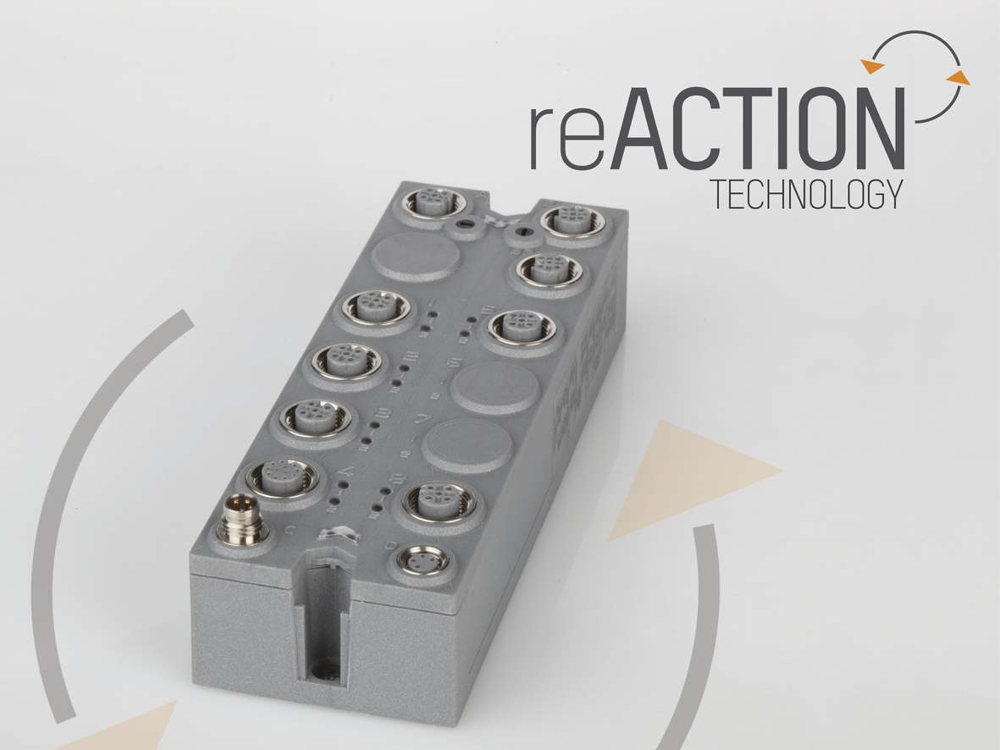
Technologie reACTION od B&R: Průlomové doby cyklu 1 µs s použitím standardních komponent řady X67.

O společnosti B&R
Společnost B&R, jako jedna z divizí skupiny ABB, je celosvětovým lídrem v oblasti průmyslové automatizace se sídlem v Rakousku. B&R kombinuje nejmodernější technologie s pokročilým inženýrstvím a poskytuje zákazníkům v téměř každém průmyslovém odvětví kompletní řešení pro automatizaci strojů a výrobních zařízení, řízení pohybu, HMI a integrovanou bezpečnostní techniku. Díky komunikačním standardům pro průmyslový internet věcí, včetně OPC UA, POWERLINK a openSAFETY, a svému vývojovému prostředí Automation Studio B&R neustále stanovuje trendy v automatizaci. Inovativní duch, který udržuje společnost B&R na špici průmyslové automatizace, je poháněn závazkem zjednodušovat procesy a překonávat očekávání zákazníků. Další informace naleznete na adrese www.br-automation.com.
Více informací najdete na www.br-automation.com

